*MONTEVIDEO*

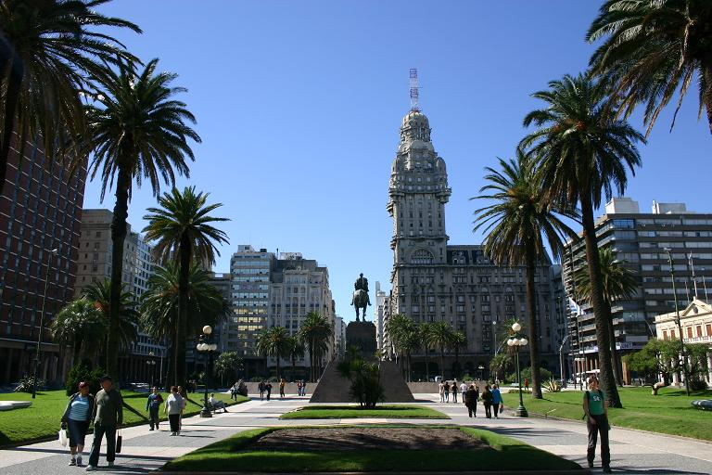

Montevideo, tu me fascines.
Très grande ville, la capitale de l'Uruguay.
Elle concentre plus de la moitié de la population
De ce pays aux vastes plaines bordées d'attraits.
C'est un mélange de deux styles en opposition,
Moderne et contemporain se côtoient volontiers.
Il n'est pas rare de trouve un grand bâtiment austère
Parmi les beaux édifices romantiques sculptés,
Des jolies fontaines agrémentées de statues superbes,
Elles embellissent la fabuleuse place Fabini arborée.
Ici, le merveilleux tango se danse gaiement
De jour comme de nuit, petit coin sacré,
Le paradis des amoureux aux cheveux blancs.
J'allais oublier les ports et les belles plages,
Prado, la majestueuse résidence présidentielle colossale,
Construction aux murs blancs, architecture remarquable,
Son jardin d'éden, eldorado des rosiers, délice sculptural.

Marie Laborde.

